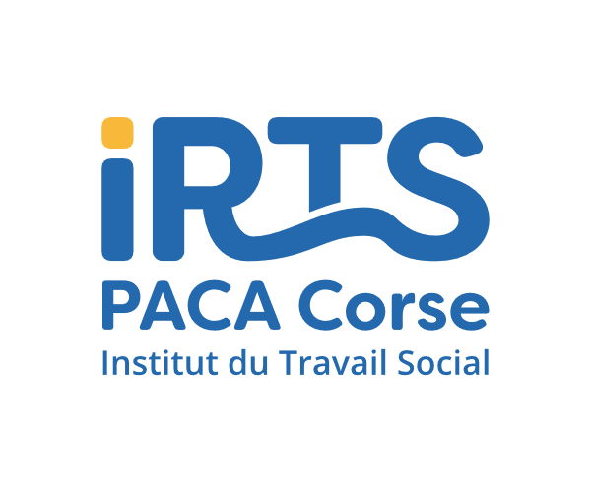

APPEL A CANDIDATURES
l’IRTS PACA et Corse (Institut de formations en travail social) recrute :

1 Formateur.trice
CDD 18 mois – 1 Equivalent Temps-Plein – CCNT 1966

Poste basé sur le Site des Salyens (Marseille 8ème)

Notre institut de formation professionnelle, spécialisé dans le secteur social, forme des étudiants et des professionnels engagés dans des métiers porteurs de sens visant à prendre soin et accompagner les enfants, les adolescents ou encore les adultes pour leur permettre d’accéder à l’ensemble de leurs droits, à l’inclusion sociale et à l’exercice de leur citoyenneté.

Nous recherchons une personne dynamique et organisée pour intégrer notre équipe en qualité de Formateur.trice.

Missions principales :
Sous la responsabilité du Responsable de Centre d’Activité Education Spécialisée, le.a Formateur.trice sera chargé.e
de :

- Assurer la conduite de projets pédagogiques,
- Assurer l’organisation et la mise en œuvre des activités sur le plan pédagogique des formations,
- Accompagner la professionnalisation des apprenants, travailler en réseau avec les acteurs professionnels du territoire,
- Concevoir et transmettre des contenus pédagogiques en lien avec les enjeux et les disciplines mobilisées dans le champ du Travail Social,
- Elaborer des supports pédagogiques.

Profil recherché :
- Formation et expérience :
  - Diplôme de travailleur social de niveau 6 et Titre de Niveau 7 (Master 2) dans une discipline en lien avec l’intervention sociale. Un Titre de Niveau 8 serait un atout (les parcours en cours de validation sont recevables).
  - Expérience significative d’au moins 3 années dans le domaine de l’intervention sociale et/ou médico-sociale et/ou de la formation en travail social.
- Compétences :
  - Capacité à construire des ingénieries de projets d’intervention intégrant les multi modalités d’ingénierie pédagogiques (parcours hybrides),
  - Capacité à conduire une relation pédagogique individuelle et collective pérenne,
  - Organiser son travail au regard des priorités du Centre d’Activité,
  - Maîtriser les outils informatiques (pack Office 365).
- Qualités personnelles :
  - Savoir travailler en équipe,
  - Intérêt pour le secteur social et ses enjeux.

Conditions d’emploi :
- Contrat : CCNT du 15/03/66,
- Rémunération : Entre 35 et 45 K€ selon expérience - Cadre Technique Classe 3 Niveau 1,
- Lieu : IRTS PACA et Corse - Campus Marseille 8ème
- Disponibilité : Poste à pouvoir immédiatement,
- Tickets restaurant,
- Mutuelle d’entreprise,
- Jusqu’à 11 semaines de congés par an,
- Plan de formation dynamique,
- Télétravail possible.

Modalités de candidature :
Merci d’adresser votre CV et lettre de motivation et autres pièces éventuelles, comme lettres de recommandation
à l’attention de Monsieur le Président de l’IRTS/PACA et Corse à : sabah-agueni@irts-pacacorse.com ou par voie postale à l’IRTS/PACA et Corse – 20 boulevard des Salyens – CS 80133 Marseille Cédex 08.

Date limite de candidatures : 19 juin 2026

L’IRTS/PACA et Corse s’engage pour l’égalité des chances dans l’emploi et valorise la diversité dans ses équipes. Nous remercions, par avance, tous les candidats pour leur intérêt. Seules les personnes présélectionnées seront contactées.

